‏‏‏‏08/01/2020

אל*: מור גדעון*

מאת: דני בוקובסקי-מנכ"ל מלון הרברט סמואל

**הנדון-הצעת מחיר עבור אירוח קבוצה**

שלום רב

בהמשך לבקשתך ולאחר שיחתך אתי הנני שמח להעביר לידיך את הצעתנו לאירוח הקבוצה.

תאריך: 01-02/04/2020

כמות חדרים: 40 חדרים זוגיים

בסיס אירוח –לינה וארוחת בוקר .

**מחירים:**

חדר זוגי בדרגת סופיריור BB - 750 ₪ כולל מע''מ.

**האירוח כולל:**

שימוש חופשי במתקני הספא הכוללים:

בריכה מקורה מחוממת, סאונה רטובה, סאונה יבשה, פינות מנוחה , חדר כושר

ארוחת הבוקר מוגשת בחדר האוכל בקומה 11 משעה 07:00-10:00

המלצות למסעדות באזור המלון יועברו על פי בקשתכם עם אלעד צפניה קונסיארג' המלון

התשלום בגין האירוח יבוצע בהעברה בנקאית לפני הגעת הקבוצה.

יש להעביר כרטיס אשראי לביטחון בעת חתימת החוזה.

אבקש את חתימתכם על הצעה זאת על מנת לשריין עבורכם את המקום במלון

**שם המזמין:__גדעון מור**

חתימה:_____ 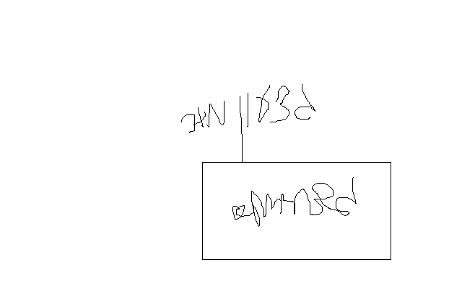

הערה: מאשר הזמנה מיועדת עבור משרד הביטחון .

בברכה

דני בוקובסקי

מנכ"ל מלון הרברט סמואל